Формы профилактических и закаливающих мероприятий в домашних условиях.
Закаливание – мощное оздоровительное средство, которое в 2-4 раза снижает число простудных заболеваний. Оно оказывает общеукрепляющее воздействие на организм, повышает тонус центральной нервной системы, улучшает кровообращение, нормализует обмен веществ.
Первое условие закаливания – процедуры проводятся не от случая к случаю, а систематически каждый день.
Второе условие – продолжительность процедур увеличивается постепенно.
Третье условие – обязательно учитывается состояние здоровья и эмоциональное состояние ребенка.
Начинать закаливаться можно в любое время года, но лучше в теплое. При ухудшении состояния ребенка после закаливания его следует прекратить. Эффект от закаливающих процедур достигается за несколько месяцев (2-3), а исчезает у дошкольников через 5-7 дней. Поэтому нельзя отменять закаливание даже в случае легких заболеваний детей – надо просто уменьшить нагрузку или интенсивность раздражителя. В случае болезни ребенка, закаливающие процедуры возобновляют по щадящему режиму через 1-2 недели после полного выздоровления.
Начинать закаливание организма рекомендуется с воздушных ванн. Выполнять такие процедуры лучше утром, после сна в сочетании с утренней гимнастикой. Специальные сеансы воздушных ванн не рекомендуется принимать натощак. Температура воздуха при воздушных ваннах составляет 16-20 градусов. Для здоровых детей первые воздушные ванны длятся 20-30 минут. В дальнейшем продолжительность процедур каждый раз увеличивается на 5-10 минут и постепенно доводится до двух часов. При закаливании воздухом ни в коем случае нельзя доводить организм до озноба.
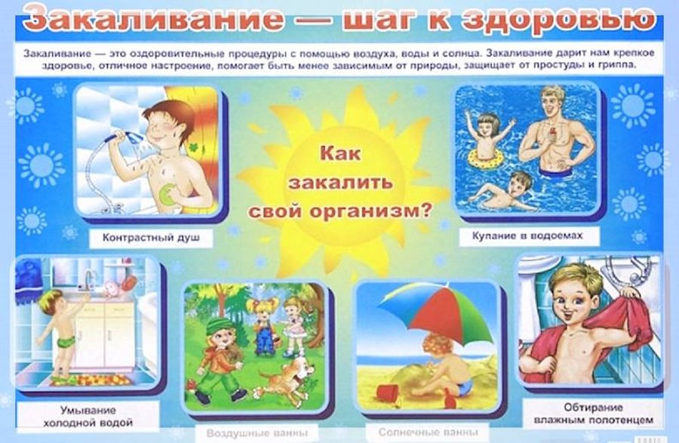
Воздушные закаливания:
– воздушные ванны при переодевании ребенка и во время утренней гимнастики.
– сон в хорошо проветренной спальне с доступом свежего воздуха (открытые форточки)
– поддержание оптимального температурного режима в помещении (+18…20 градусов).
– ежедневные прогулки на свежем воздухе по 3-4 часа в любую погоду. Одежда должна быть легкой, не стесняющей движений с минимальным содержанием искусственных материалов.
Закаливание водой:
– мытье рук после сна теплой водой. Затем – попеременное умывание рук до локтей, лица, шеи, верхней части груди теплой и прохладной водой.
– полоскание горла кипяченой водой с постепенным снижением температуры с 36 до 22 градусов на 1 градус каждый день.
К специальным закаливающим водным процедурам относятся обтирание, обливание, душ.
Обтирание – начальный этап закаливания водой. Обтирание частей тела (руки, грудь, спина) начинают с сухого растирания до легкой красноты кожи варежкой или махровым полотенцем в течение 10 дней. Затем производят влажные обтирания, температуру воды снижают с 30-32 градусов до комнатной на 1 градус каждые 2 дня. Продолжительность процедуры до 3 минут. В конце следует сухое обтирание.
С целью закаливания можно использовать контрастное обливание стоп водой. Детям ослабленным, часто болеющим ОРЗ рекомендуется щадящий режим обливания, когда обливают ноги сначала теплой водой (+38…36) градусов, затем +28 градусов и заканчивают снова теплой водой. Детям здоровым рекомендуется больший контраст: +38, +18, +38, + 18. Заканчивают процедуру сухим растиранием. Обливание проводят из кувшина или лейки с перфорированной насадкой. Можно использовать контрастное обливание для рук, температурный режим такой же, как и при обливании стоп. Постепенно температура воды снижается на 1 градус в неделю, а длительность увеличивается до 35 секунд.
Душ – еще более энергичная водная процедура.
Начинают ее с 33-35 градусов, продолжают около 1 минуты. Затем температуру воды снижают, а продолжительность доводят до 2 -3 минут. Затем необходимо энергичное растирание тела. Полезно применять контрастный душ с разницей температур горячей и холодной воды от 5 до 20 градусов.

